Avril 2020

Bonjour à tous.

La Fondation du patrimoine Sainte-Jeanne-de-Chantal (FPSJDC) en collaboration avec la Société d’horticulture environnementale de l’Île Perrot (SHEIP) ont créé à l’automne 2019 une pouponnière susceptible de recevoir tous ce que vous n’avez pas besoin et que vous pouvez partager.

Cette pouponnière vise à recueillir de plants qui serviront à créer un jardin de fleurs dans le cadre du projet revitalisation du site patrimonial Saint-Jeanne-de-Chantal lancé l’automne dernier.
Le printemps est à nos portes avec son lot de surprises et de décisions à prendre. Une de ces décisions est de diviser les vivaces qui sont trop grosses, que ce soit pour les rajeunir ou pour faire de la place pour introduire d’autres plantes à notre jardin. Si c’est le cas, nous vous invitons à apporter vos plants dans cette pouponnière et ainsi contribuer à fleurir ce projet de jardin du presbytère.
Voici de la part de la SHEIP quelques conseils pour assurer une transition adéquate des plants de vivaces à la pouponnière du presbytère Sainte-Jeanne-de-Chantal et en assurer la survie.

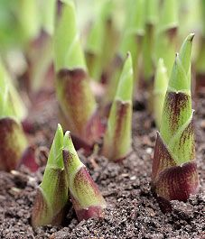
Si vous n’avez jamais fait de divisions de vivaces, voici comment procéder : attendre que les plantes soient sorties de leur torpeur hivernale.

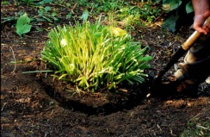
Sortir le plant de terre. J’aime bien utiliser une fourche-bêche, mais plusieurs utilisent une pelle ronde.
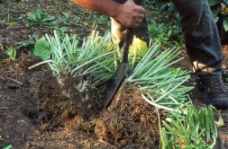
Une fois le plant sorti de terre, on le sépare avec un couteau, une scie ou une pelle bien aiguisée, en s’assurant que chaque tige ou motte de tiges a un bon système racinaire. Mettre chaque division dans un pot de grosseur adéquate.
Bien identifier chaque pot, afin d’éviter les surprises. Il est important d’inscrire le nom et le cultivar de la plante. Exemple : Hosta 'Sum & Substance'. Ou encore : Hemerocallis 'Palace Pearl', Echinacea 'Bravo'.Nous vous suggérons de prendre des languettes de store horizontal en plastique si vous en avez. Coupées en longueur de 4-6 pouces, elles sont idéales pour l’identification. Aussi, utilisez un crayon indélébile de type Sharpie pour écrire sur la languette. Piquez la languette à l’envers, les écritures dans la terre. On a ainsi moins de chance de perdre l’inscription à cause du soleil.

Je vous souhaite une belle saison de jardinage et si vous avez des questions vous pouvez appeler M. Pascal Berthelot au 514-425-1093
Richard Mainville,
Président,
Fondation du patrimoine Sainte-Jeanne-de-Chantal.

